04.09.2017

Eine Ausbildung mit Perspektive
Erste Azubis für neues Seniorenzentrum in Feucht beginnen im Stephanushaus ihre Ausbildung
Rummelsberg – Ihre Lebensläufe könnten nicht unterschiedlicher sein, doch eines verbindet sie: Seit dem 1. September arbeiten sie im Stephanushaus in Rummelsberg und machen dort ihre Ausbildung zum Altenpfleger, zum Pflegefachhelfer Altenpflege oder ein Freiwilliges Soziales Jahr. „Wir freuen uns, dass Sie da sind“, sagte Einrichtungsleiter Diakon Werner Schmidt zu den acht neuen Mitarbeitern bei einer kleinen Begrüßungsrunde in der Altenpflegeeinrichtung der Rummelsberger Diakonie.
Sie kommen aus Feucht, Rumänien, Somalia oder Bosnien-Herzegowina, sie sind zwischen 19 und 54 Jahre alt, sie kommen direkt von der Schulbank, sind gelernte Bäckerin oder arbeiten bereits als Pflegehelferin – ihre Hintergründe sind ganz verschieden, doch sie haben ein gemeinsames Ziel: Sie wollen da sein für Menschen, sie pflegen und sie an ihrem Lebensende begleiten. „Sie werden von den Bewohnern positives Feedback bekommen, sie freuen sich, dass Sie da sind“, sagte Schmidt den neuen Auszubildenden.
Gottfried Büttner ist einer unter ihnen. Der 54-Jährige ist gelernter Heilpädagoge, war in den vergangenen 20 Jahren aber vor allem Hausmann und zog seine beiden Kinder groß. Nachdem die nun erwachsen sind, will es Gottfried Büttner noch einmal wissen. Er beginnt die dreijährige Ausbildung zum Altenpfleger. „Ich will was Neues lernen“, sagte Büttner an seinem ersten Arbeitstag. Sein Alter ist für ihn kein Hinderungsgrund und auch von den verantwortlichen Ausbildern im Stephanushaus und der Berufsfachschule für Altenpflege/-hilfe der Rummelsberger Diakonie in Nürnberg erhielt er Unterstützung. „Ich hatte noch nie Probleme zu lernen“, sagte der 54-Jährige. Nun freut er sich auf die kommende Zeit: „Es sind lauter offene, nette Menschen hier.“
„Respekt, Würde und Toleranz, dass ist der Wertekanon der für unsere Bewohner und Mitarbeiter gilt“, sagte der Einrichtungsleiter Werner Schmidt bei der Begrüßung. Für die neuen Auszubildenden kommt noch ein weiterer Punkt hinzu: Perspektive. Wenn sie sich bewähren, erhalten sie nach ihrer Ausbildung eine Arbeitsstelle im neuen Seniorenzentrum Gottfried Seiler, das die Rummelsberger Diakonie derzeit in Feucht baut. Spätestens Anfang 2020 soll das „Gottfried“ mit 80 Pflegeplätzen, 34 Appartements, Pflegewohnen und einer Tagespflege für 20 Gäste in Betrieb gehen. Die Rummelsberger Diakonie braucht dafür 50 Mitarbeiter in der stationären Pflege und der Tagespflege.
Deshalb bildet das Stephanushaus unter dem Motto „Fit für Feucht“ nun so viele Auszubildende wie noch nie aus. Annett Eisl, Gottfried Büttner, Elena Florentina Cirtan, Danijela Jovic und Jacqueline März machen eine dreijährige Ausbildung zum Altenpfleger. Neu ist in Rummelsberg die einjährige Ausbildung zum Pflegefachhelfer Altenpflege. Diese begannen Lisa Rottner und Sadiya Ali Mohammed. Stefan Zivkovic leistet ein Freiwilliges Soziales Jahr in der Altenpflegeeinrichtung. Er möchte danach eine Ausbildung in diesem Bereich beginnen.
Wenn sie ihre Ausbildung gut abschließen bietet ihnen die Rummelsberger Diakonie eine Stelle im „Gottfried“ an. „Es wäre genial, wenn ich da genommen werde“, sagt Gottfried Büttner. „Das Seniorenzentrum ist nur fünf Minuten mit dem Fahrrad von mir entfernt.“
Claudia Kestler (3.335 Zeichen)

Ansprechpartner
Claudia Kestler
Telefon 09128 50 2263
Mobil: 0151 41872872
E-Mail kestler.claudia@rummelsberger.net

Fotos und Bildunterschriften
(druckfähige Fotos finden Sie auf rummelsberger-diakonie.de/presse)
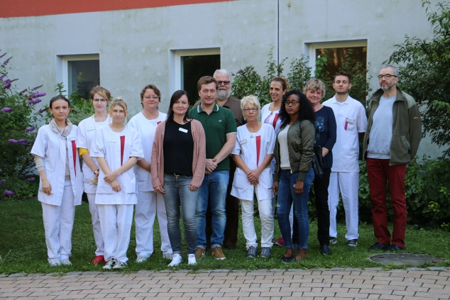
Mitarbeiter des Stephanushauses in Rummelsberg begrüßen die ersten Auszubildenden, die im künftigen Seniorenzentrum Gottfried Seiler in Feucht arbeiten werden. Foto: Claudia Kestler

